**Relatório**

**Questão 1:**

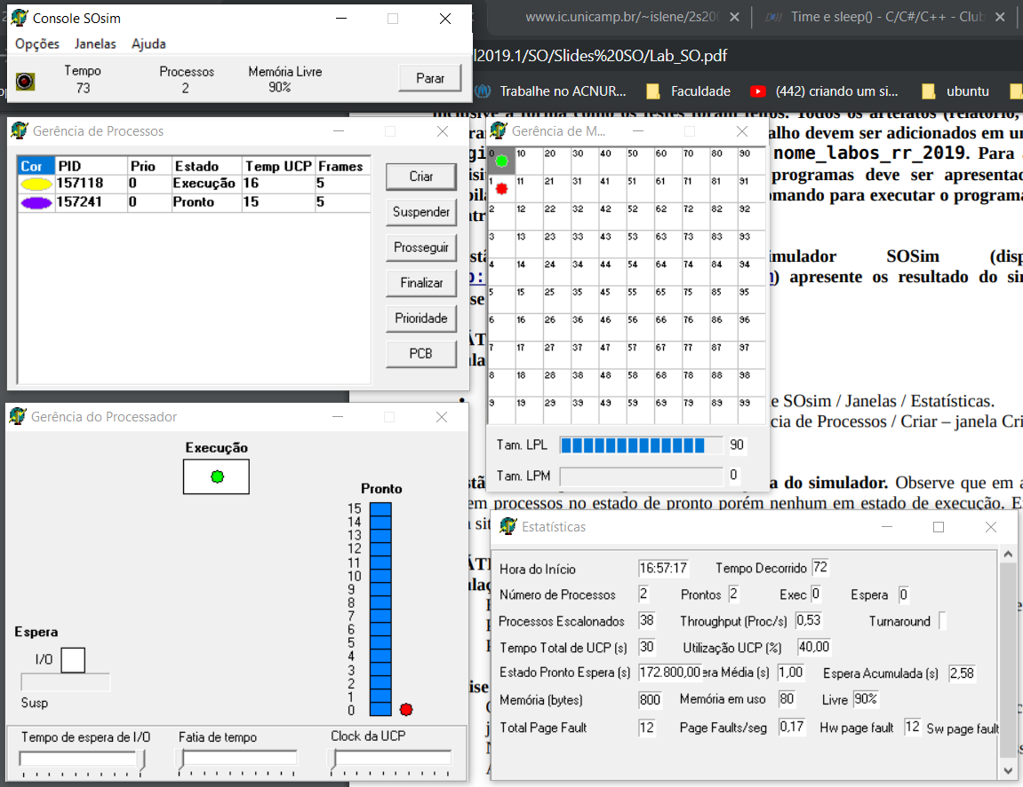**Prática A:**

Os processos estão sendo executados através de escalonamento circular, ou seja, eles seguem uma ordem de execução. Nesse tipo de escalonamento cada processo tem um tempo para executar na cpu, se não terminar no seu tempo, ocorre um delay devido a mudança de contexto para outro processo, o conteúdo do processo em execução é salvo, e o outro processo que antes esperava é carregado, passando ao estado de execução.

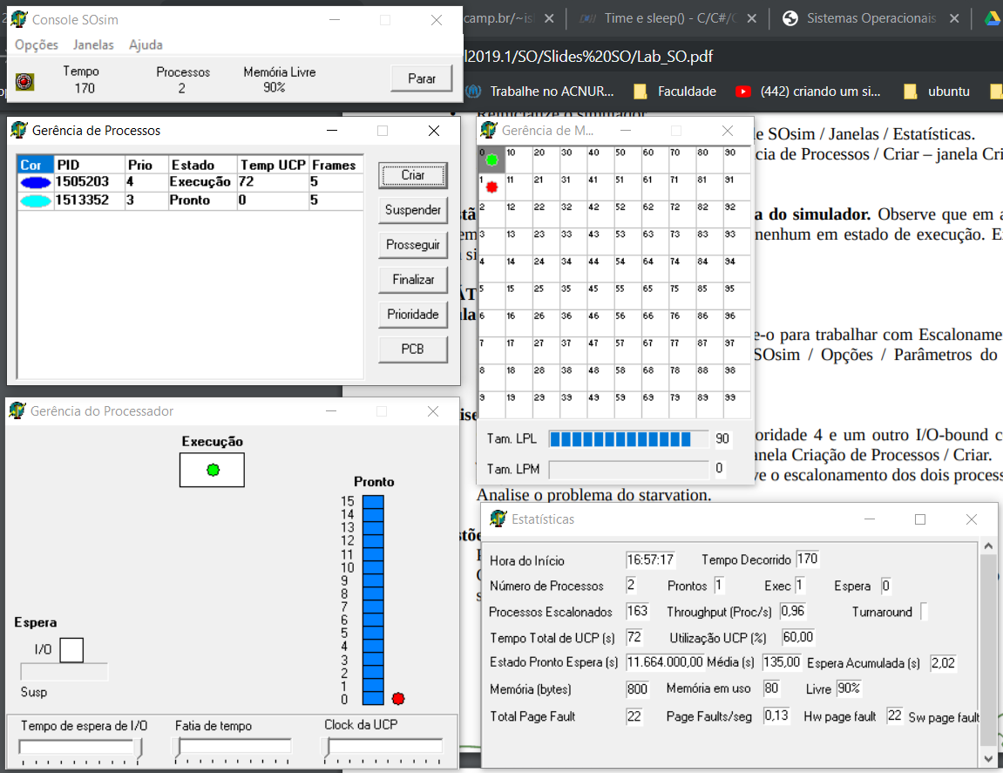**Prática B:**

Ocorre starvation quando processos de maior prioridade concorrem pelo kernel contra processos de menor prioridade. No exemplo cpu-bound tem prioridade 4 e i/o-bound prioridade 3, assim o processo com maior prioridade fica com acesso ao kernel, já o processo com menor prioridade nunca tem permissão, assim fica parado, sem fazer nada ocupando memória e tempo de processamento.

Reduzir a prioridade ou finalizar o processo que gerou o starvation. Ou poderíamos igualar a prioridade do processo que estava em starvation.

**Prática C:**

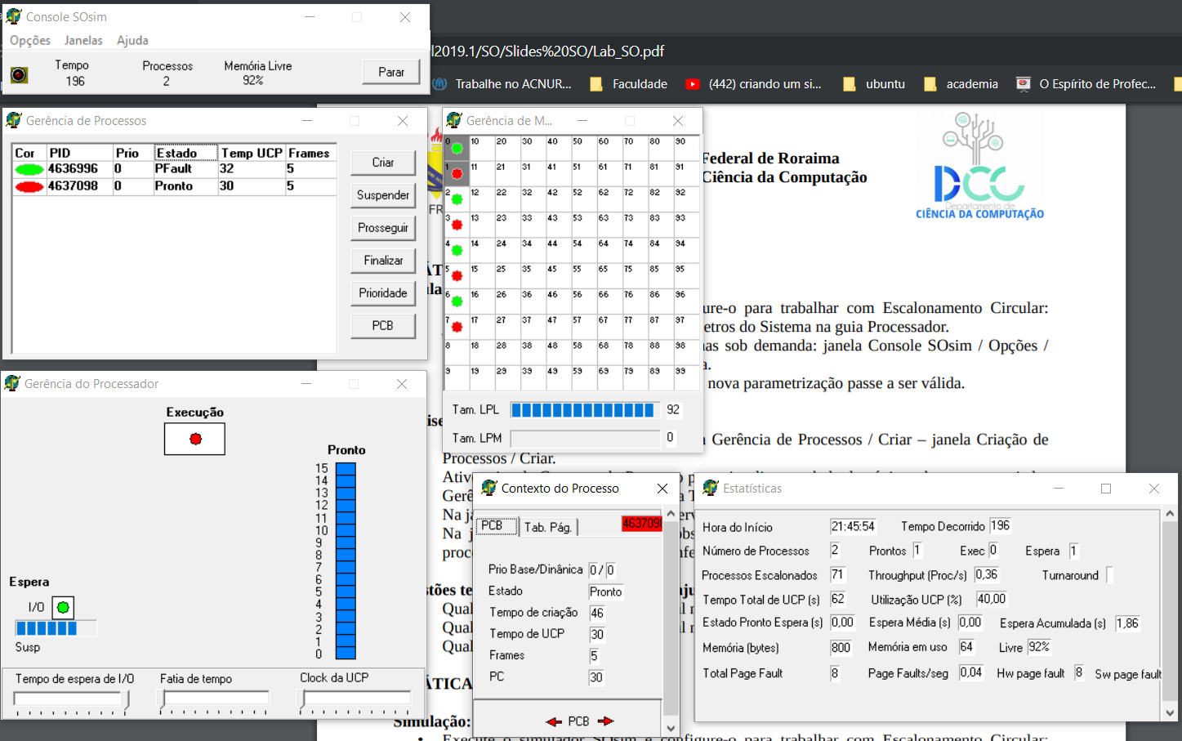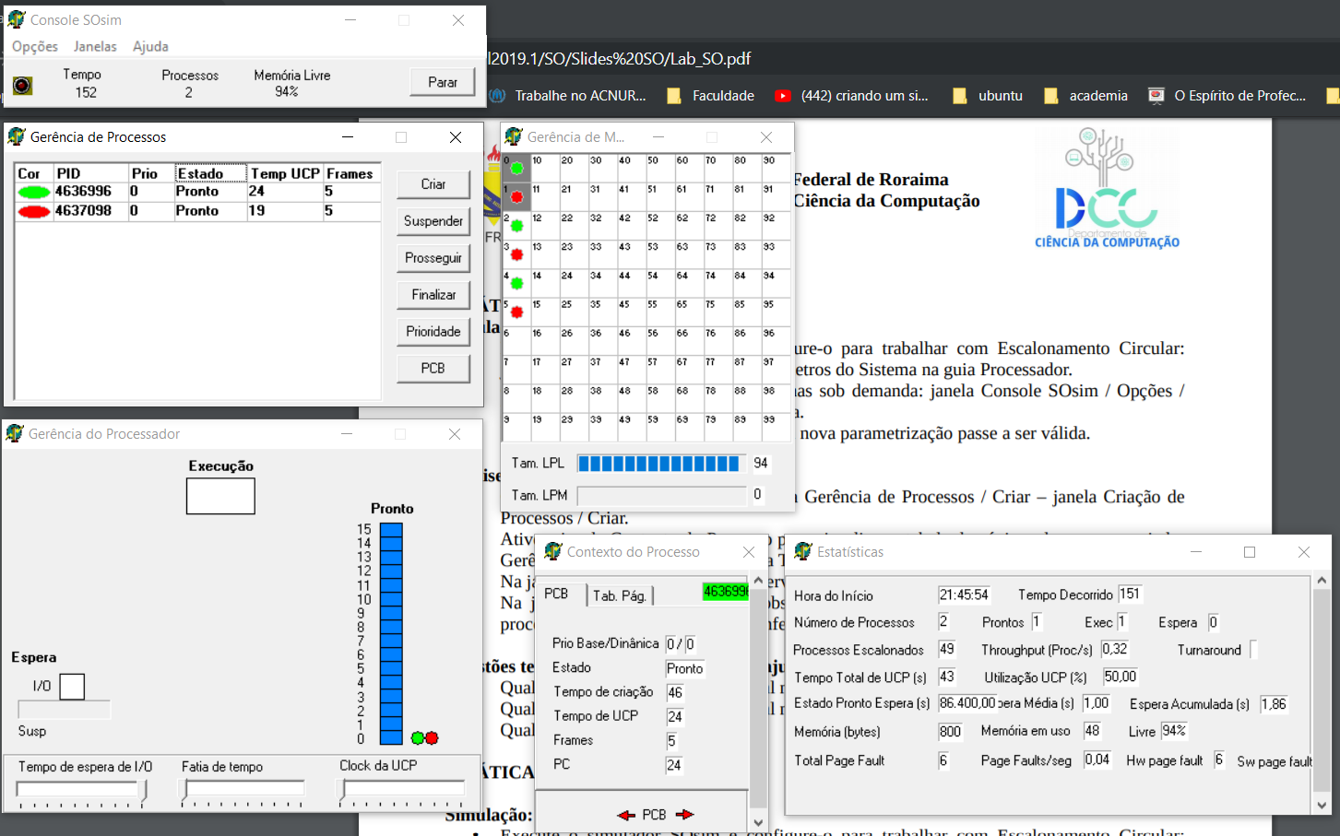

O espaço de endereçamento máximo é o total da RAM + o total do disco rígido, ou seja, é toda a memória primária e secundária.

O espaço real mínimo de endereçamento é tamanho mínimo da tabela de mapeamento carregada.

O tamanho típico de uma página é de 4 [KiB,](https://pt.wikipedia.org/wiki/KiB) porém isso não é uma regra, conforme a arquitetura de hardware e diferentes SO’s esse valor muda.

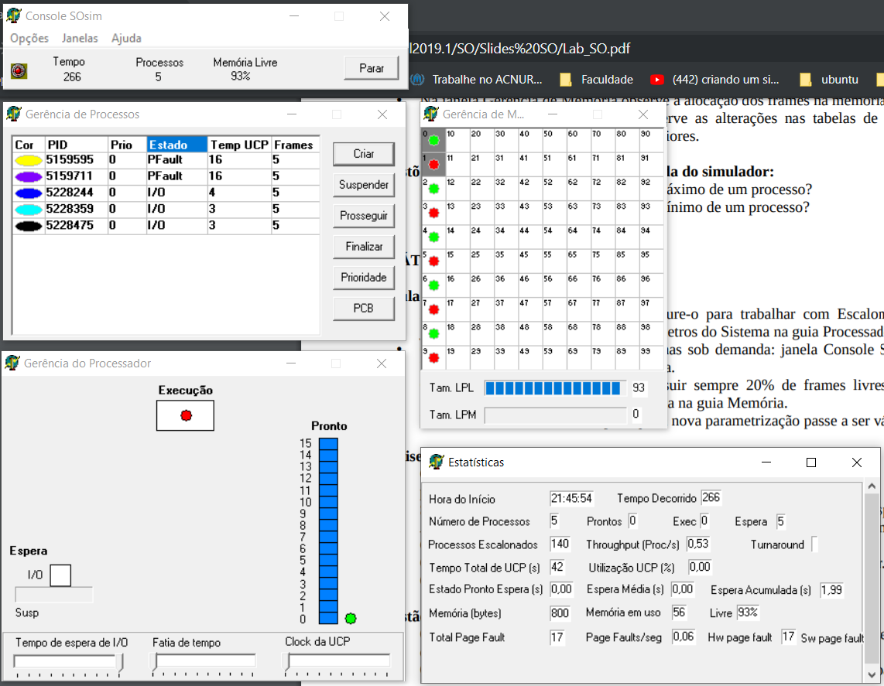**Prática D:**

O simulador usa o critério onde dá swap-out no processo com menor chance de entrar na CPU.

Quando o processo requer um dado, mas esse dado não está na memória, assim o dado é trazido da memória secundária